PhpStorm调试设置

编者：王光道

时间：2017-04-09

1. 设置php环境变量
2. 安装xdebug helper

1、打开google浏览器－设置－扩展程序－获取更多扩展程序

2、搜索xdebug helper，安装即可

1. 配置xdebug helper

1、右键xdebug helper－选项

2、IDE Key选择 PhpStorm，然后点击“save”按钮即可，如下图所示

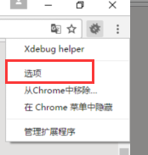

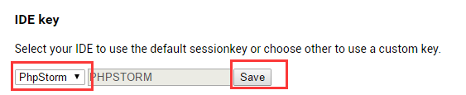

1. 配置本地php.ini

[Xdebug]

zend_extension = "D:/Program Files/php7.0.6/ext/php_xdebug.dll"//根据自己的路径进行修改

xdebug.idekey="PHPSTORM"//与IDE Key保持一致

xdebug.remote_handler = "dbgp"

xdebug.remote_mode = "req"

xdebug.remote_host=127.0.0.1

xdebug.remote_enable=on

xdebug.remote_port = 9000 //端口

xdebug.remote_autostart = no

1. 配置PhpStorm

1、servers设置

(1)菜单栏  file->setting->php->servers，配置如下图

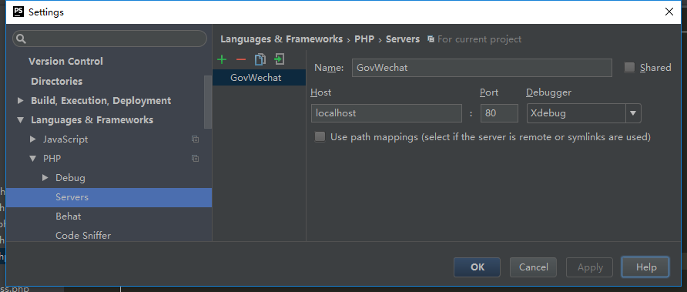

2、php设置 选择自己的php版本，如下图

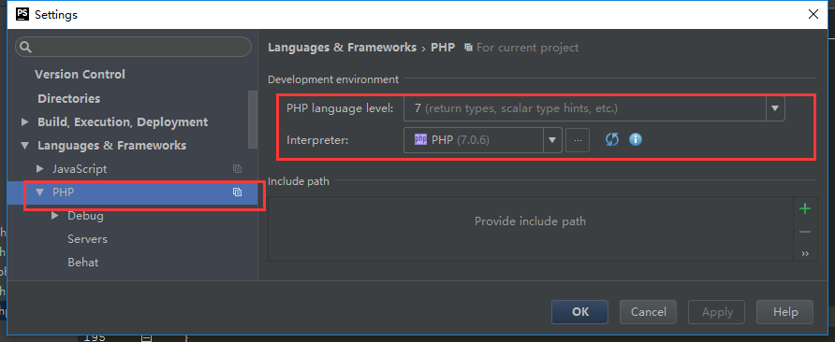

3、设置debug  勾选一下  会忽略端口冲突等信息，如下图所示

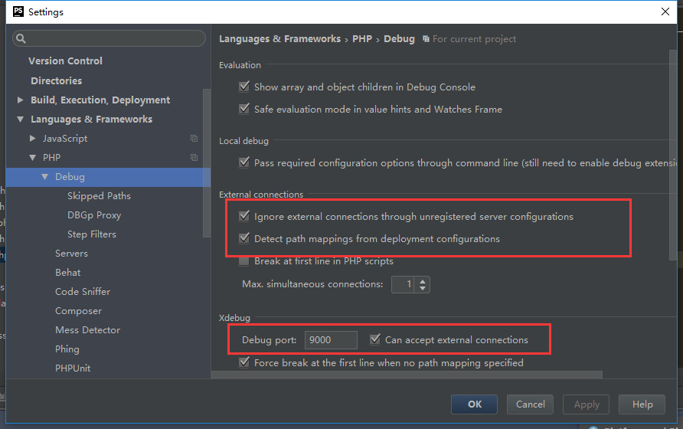

4、设置dbgp

 　IDE key 是上面php.ini里面设置的key，host、port 也是上面设置的host  要一致，如下图所示

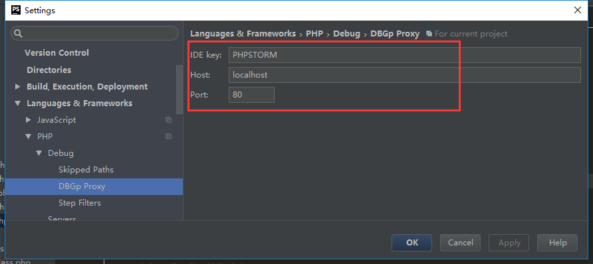

5、编辑结构选择一下自己配置的域名  startUrl 可以根据自己的项目配置  我的域名已经指向项目根目录了  所以直接是/，如下图所示

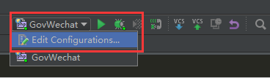 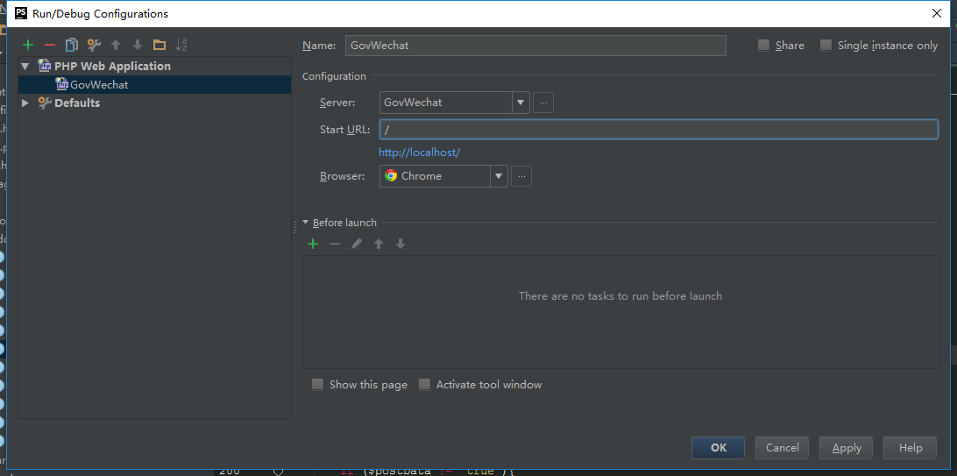

1. 启用xdebug

1、启用xdebug , 单击浏览器右上角的小甲虫 选择debug如下图所示

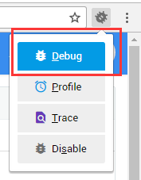



2、设置断点

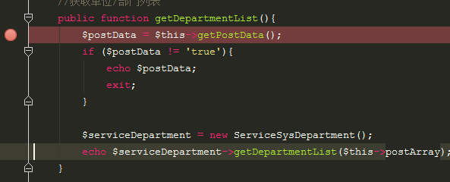

3、点击phpstorm右上角的电话 绿色波纹就是开始监听了，如下图所示

